**Ванинский муниципальный район**

Анализ объективности проведения всероссийских проверочных работ в общеобразовательных организациях района

"СЕМЬ ШАГОВ"

По итогам всероссийских проверочных работ 2021года (ВПР-21) на основе данных из Федеральной информационной системы оценки качества образования (ФИС ОКО) две общеобразовательные организации района продемонстрировали признаки необъективности проведения всероссийских проверочных работ. По результатам проведения всероссийских проверочных работ используя имеющиеся материалы, проведён анализ объективности проведения ВПР.

**Шаг 1.**  **Общая информация об участниках ВПР – 2021**

|  |  |  |  |  |  |  |
| --- | --- | --- | --- | --- | --- | --- |
| **Предмет** | **4 класс** | **5 класс** | **6 класс** | **7 класс** | **8 класс** | **11 класс** |
| чел./% от общего числа учащихся | | | | | |
| Русский язык | 315/85 | 321/84,5 | 286/73 | 266/74 | 274/79 | – |
| Математика | 272/74 | 322/84,7 | 287/73,6 | 278/77 | 267/77 | – |
| Биология | – | 248/65,3 | 157/40 | 265/74 | 130/38 | 23/11,2 |
| География | – | – | 150/38,5 | 268/75 | 83/24 | 25/12 |
| Иностранный язык | – | – | – | 275/76 | – | 21/10 |
| История | – | 283/74,5 | 146/37,4 | 264/73 | 132/38 | 46/22 |
| Обществознание | – | – | 154/40 | 273/76 | 70/20 | – |
| Окружающий мир | 252/68 | – | – | – | – | – |
| Физика | – | – | – | 263/73 | 77/22 | 28/13,6 |
| Химия | – | – | – | – | – | 10/5 |

**Шаг 2. Сравним отметки, полученные участниками ВПР – 2021 в районе, с отметками в регионе, стране.**

Анализ по отметкам позволяет определить, насколько сильно отличаются отметки учащихся данной ОО от результатов в целом по муниципалитету, краю, стране.

|  |  |  |  |  |
| --- | --- | --- | --- | --- |
| **4 класс Русский язык** | «2» | «3» | «4» | «5» |
| Вся выборка | 5,48 | 28,59 | 46,31 | 19,62 |
| Край | 8,32 | 29,26 | 43,79 | 18,64 |
| Район | 5,71 | 31,75 | 39,37 | 23,17 |
|  |  |  |  |  |
| **4 класс Математика** «2» «3» «4» «5» | | | | |
| Вся выборка | 2,96 | 20,91 | 43,72 | 32,41 |
| Край | 3,7 | 21,18 | 41,73 | 33,39 |
| Район | 1,1 | 21,69 | 45,59 | 31,62 |
|  |  |  |  |  |
| **4 класс Окружающий мир** | «2» | «3» | «4» | «5» |
| Вся выборка | 1,12 | 19,6 | 55,42 | 23,86 |
| Край | 1,42 | 23,66 | 54,73 | 20,18 |
| Район | 0,4 | 30,95 | 49,21 | 19,44 |
|  |  |  |  |  |
| **5 класс Русский язык** | «2» | «3» | «4» | «5» |
| Вся выборка | 13,6 | 39,06 | 34,61 | 12,73 |
| Край | 23,57 | 40,1 | 28,05 | 8,27 |
| Район | 20,87 | 37,07 | 31,46 | 10,59 |
|  |  |  |  |  |
| **5 класс Математика** | «2» | «3» | «4» | «5» |
| Вся выборка | 12,43 | 36,47 | 34,01 | 17,09 |
| Край | 20,19 | 38,13 | 28,79 | 12,9 |
| Район | 13,62 | 39,78 | 32,26 | 14,34 |
|  |  |  |  |  |
| **5 класс История** | «2» | «3» | «4» |  |
| Вся выборка | 6,85 | 38,13 | 39,18 | 15,83 |
| Край | 11,9 | 43,64 | 33,73 | 10,73 |
| Район | 4,24 | 32,86 | 43,11 | 19,79 |
|  |  |  |  |  |
| **5 класс Биология** | «2» | «3» | «4» | «5» |
| Вся выборка | 8,48 | 40,85 | 39,68 | 10,99 |
| Край | 15,32 | 47,5 | 31,92 | 5,26 |
| Район | 13,53 | 45,89 | 37,68 | 2,9 |
|  |  |  |  |  |
| **6 класс Русский язык** | «2» | «3» | «4» | «5» |
| Вся выборка | 16,48 | 40,37 | 33,94 | 9,21 |
| Край | 26,52 | 40,35 | 27,45 | 5,68 |
| Район | 26,92 | 44,41 | 25,87 | 2,8 |
|  |  |  |  |  |
| **6 класс Математика** | «2» | «3» | «4» | «5» |
| Вся выборка | 13,94 | 48,06 | 31,69 | 6,31 |
| Край | 22,64 | 49,83 | 23,69 | 3,85 |
| Район | 18,12 | 47,39 | 29,62 | 4,88 |
|  |  |  |  |  |
| **7 класс Русский язык** | «2» | «3» | «4» | «5» |
| Вся выборка | 16,97 | 44,52 | 31,91 | 6,6 |
| Край | 29,15 | 41,83 | 24,84 | 4,18 |
| Район | 26,32 | 42,48 | 25,56 | 5,64 |
|  |  |  |  |  |
| **7 класс Математика** | «2» | «3» | «4» | «5» |
| Вся выборка | 12,04 | 49,91 | 29,64 | 8,4 |
| Край | 21 | 50,59 | 22,77 | 5,65 |
| Район | 10,79 | 56,12 | 26,26 | 6,83 |
|  |  |  |  |  |
| **8 класс Русский язык** | «2» | «3» | «4» | «5» |
| Вся выборка | 19,73 | 36,66 | 36,01 | 7,6 |
| Край | 32,6 | 32,96 | 29,12 | 5,32 |
| Район | 33,94 | 31,39 | 29,56 | 5,11 |
|  |  |  |  |  |
| **8 класс Математика** | «2» | «3» | «4» | «5» |
| Вся выборка | 12,32 | 57,25 | 27,26 | 3,17 |
| Край | 20,8 | 58,26 | 19,35 | 1,58 |
| Район | 18,23 | 54,17 | 26,56 | 1,04 |
|  |  |  |  |  |

При сравнении отметок можно сделать вывод, что данные по району примерно совпадают с данными по краю. Значительно меньше «двоек» в 4-х классах, в 5-х классах по математике и истории, в 7-х классах по математике. Но очень большая доля учащихся не справились с работой (получили «2»):

5 класс по русскому языку – 20,87% обучающихся – 67 человек из 321;

6 класс по русскому языку – 26,92% - 77человек из 286, по математике – 18,12% - 52 человека из 287;

7 класс по русскому языку – 26,32% - 70 человек из 266;

8 класс по русскому языку – 33,94% -93человека из 274, по математике – 18,23%.

Необходимо спланировать работу РМО и ШМО по рассмотрению тем, вызвавших наибольшее затруднение, по индивидуальной работе с обучающимися, показавшими низкие результаты.

**Сравним долю учеников, справившихся с работой и качество выполнения работ.**

**4 класс. Базовый уровень (получили «3», «4» и «5»).**

Справились с работой лучше, чем в крае (математика-98,9%, в крае-96,3%; окружающий мир-99,6%, в крае-98,58%; русский язык -94,29%, в крае-91,68%).

**4 класс. Русский язык. Базовый уровень.**

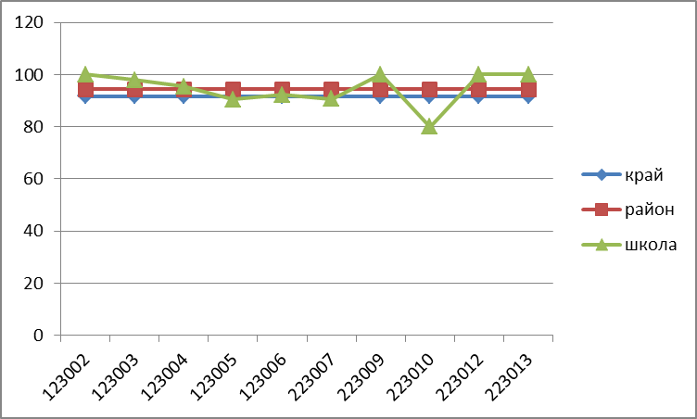

Не справились с работой по русскому языку 18 человек. Ниже базовый уровень 80% в СОШ 223010 (не справились с работой 2 ученика из 10).

**4 класс. Математика Базовый уровень.**

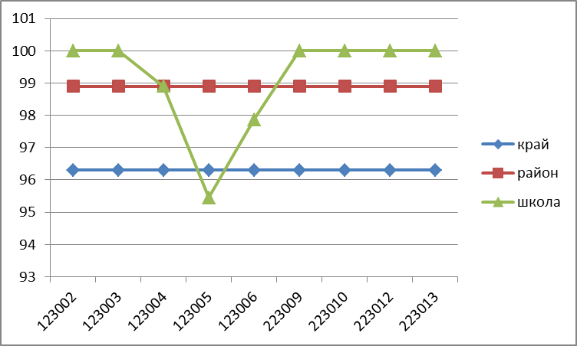

Не справились с работой по математике всего 3 человека.

**4 класс. Окружающий мир. Базовый уровень.**

Не справился 1 ученик.

**4 класс. Качество (количество «4» и «5»).**

Качество выполнения работ в 4-х классах высокое: математика – 77,2% (край – 75%), русский язык – 62,54% (край – 62,43%), окружающий мир – 68,65%, край – 74,9%). Эти данные могут свидетельствовать о хорошем уровне подготовки учащихся 4- классов.

**4 класс. Русский язык. Качество.**

Очень высокий показатель качества выполнения работы по русскому языку в СОШ 123003 - 83% (в районе – 62,5%, в крае – 62,4%). Это может свидетельствовать о необъективности - завышение отметок. Ниже всех в СОШ 223010 – 40% и 223013 – 35,7%.

**4 класс. Математика. Качество.**

Очень высокий показатель качества выполнения работы по математике в СОШ 123003- 90% (район – 77%, край – 75%). Это может свидетельствовать о необъективности (завышение отметок). Ниже всех в СОШ 223010 – 55% и 223013– 46,67%.

**4 класс. Окружающий мир. Качество.**

**5 класс. Базовый уровень.**

По всем предметам пятиклассники справились лучше, чем в среднем по краю, а по истории лучше, чем в среднем по стране (район-95,8%, край-88%, вся выборка-93%)

**5 класс. Русский язык. Базовый уровень.**

Высокий процент справившихся с работой в СОШ 123003 - 91,2%, 123005 – 90,3%, 223009 – 100%, 223013 – 100%.Хуже всех справились с работой по русскому языку ученики СОШ 123006 (55,56%, район – 79%, край – 76,43%), 223007 - 64,3%.

**5 класс. Математика. Базовый уровень.**

Хуже всех справились с работой по математике ученики СОШ 223007 – 62,8%, 223009 – 25%.

**5 класс. История. Базовый уровень.**

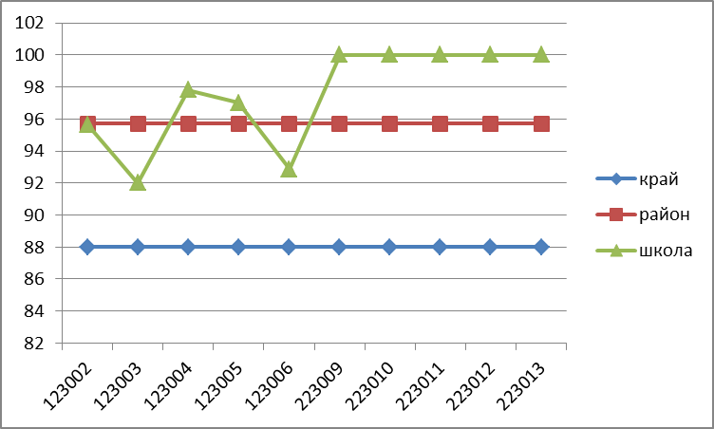

**5 класс. Качество.**

Качество выполнения работ в 5-х классах выше краевых показателей, а по истории выше показателей по стране.

**5 класс. Русский язык. Качество.**

Высокое качество выполнения работ по русскому языку в СОШ 123003 – 54,31% (район – 42%, край – 36,3%), 223009 – 85,7%!, 223010 – 77,78%. Это может свидетельствовать о необъективности - завышение отметок.

Низкое качество выполнения работ в СОШ 123006 – 15,55% , СОШ 123004 – 33,7%.

**5 класс. Математика. Качество.**

Высокое качество выполнения работ по математике в СОШ 123003 – 68,3% (район – 46,6%, край – 41,7%). Это может свидетельствовать о необъективности - завышение отметок.

**5 класс. История. Качество.**

**5 класс. Биология. Качество.**

**6 класс. Базовый уровень.**

Почти по всем предметам шестиклассники справились лучше, чем в среднем по краю, но хуже, чем по стране. Русский язык на уровне с краем: район-73%. Край-73,48%.

**6 класс. Русский язык. Базовый уровень.**

Низкий базовый уровень в СОШ 123006-60% и 223007-54,35%.

**6 класс. Математика. Базовый уровень.**

Низкий базовый уровень 223007-53%.

**6 класс Качество**

Показатели качества ниже краевых показателей по русскому языку (28,67%, в крае-33%) и обществознанию (38,3%, в крае-43%) .

**7 класс Базовый уровень**

По всем предметам семиклассники справились лучше, чем в среднем по краю, но немного хуже, чем по стране.

**7 класс Качество**

Почти по всем предметам качество выполнения работ в районе выше, чем в крае. Ниже только по истории: район-30%, край-32,7%. По обществознанию качество выполнения работ выше, чем по стране.

Можно сделать вывод, что почти по всем предметам учащиеся района справились с работой лучше, чем в крае. Качество выполнения работ выше краевых показателей, но уступает показателям в целом по стране. Необходимо активизировать работу с «троечниками» и одарёнными детьми.

**Шаг 3. Проведем сравнительный анализ результатов ВПР-2021 в районе с отметками по журналу.**

**4 класс**

**Сравнение отметок с отметками по журналу по русскому языку**

68,57% учащихся 4-х классов подтвердили свои оценки при выполнении работ по русскому языку (по краю 62,75%). Понизили оценки 13.33% учеников, 42 человека в районе. Повысили 18% - 57чел. Т.е. расхождение в отметках 31,43%.

**Сравнение отметок с отметками по журналу по математике**

По математике подтвердили свои оценки при выполнении работ 71% учащихся 9край-56,74%), понизили 3,7% - 10 человек. Повысили 25,37%. Расхождение в отметках 29%.

**Сравнение отметок с отметками по журналу по окружающему миру**

По окружающему миру подтвердили 77,4% учеников, понизили 11,1%. Повысили 11,51%. Расхождение 22,62%.

**Составим таблицу по результатам ВПР-21 учебного года по каждой образовательной организации по русскому языку и математике.**

*Сравнительный анализ результатов участников ВПР4 класс в школах*

| **ОО** | **Доля учащихся, понизивших результат**  *(Отметка < Отметка по журналу)* | **Доля учащихся, подтвердивших результат**  *(Отметка = Отметке по журналу)* | **Доля учащихся, повысивших результат**  *(Отметка > Отметка по журналу)* |
| --- | --- | --- | --- |
| **Русский язык** | | | |
| 123002 | 7,41 | 81,48 | 11,11 |
| 123003 | 0 | 34,04 | 65,96 |
| 123004 | 10,47 | 89,53 | 0 |
| 123005 | 28,57 | 66,67 | 4,76 |
| 123006 | 11,76 | 52,94 | 35,29 |
| 223007 | 24,53 | 67,92 | 7,55 |
| 223009 | 0 | 100 | 0 |
| 223010 | 30 | 70 | 0 |
| 223012 | 75 | 25 | 0 |
| 223013 | 0 | 100 | 0 |
| **Математика** | |  | |
| 123002 | 0 | 38,71 | 61,29 |
| 123003 | 4 | 56 | 40 |
| 123004 | 2,2 | 91,21 | 6,59 |
| 123005 | 18,18 | 81,82 | 0 |
| 123006 | 4,26 | 57,45 | 38,3 |
| 223009 | 0 | 50 | 50 |
| 223010 | 0 | 88,89 | 11,11 |
| 223012 | 0 | 60 | 40 |
| 223013 | 0 | 86,67 | 13,33 |

В 123003 по русскому языку большая доля учащихся, повысивших результат: 65,96% - 31 человек из 47. По математике в СОШ 123002 повысивших результат 61,3%. Это наличие признаков необъективности: завышение отметок по сравнению с годовыми отметками, нарушения хода проведения мониторинга.

**5 класс**

**Сравнение отметок с отметками по журналу по русскому языку**

Подтвердили свои оценки 57,32% учеников, понизили 35,5%, это 113 человек из 321. Повысили 7,17%. Расхождение в отметках 42,68%!

**Сравнение отметок с отметками по журналу по математике**

Подтвердили свои оценки 57,71% учеников, понизили треть всех учащихся-33,69%. Повысили 8,6%. Расхождение 42,26%!

**Сравнение отметок с отметками по журналу по истории**

Подтвердили свои оценки 72% учеников, понизили 14,5%, повысили 13,43%. Расхождение 28%.

**Сравнение отметок с отметками по журналу по биологии**

Подтвердили свои оценки 50,72% учеников, понизили 48,3% - это около половины всех детей, выполнявших работу. Расхождение 49,28%.

***Сравнительный анализ результатов участников ВПР5 класс в школах***

| **ОО** | | **Доля учащихся, понизивших результат** | **Доля учащихся, подтвердивших результат** | **Доля учащихся, повысивших результат** |
| --- | --- | --- | --- | --- |
| **Русский язык** | | | | |
| 123002 | | 31,82 | 54,55 | 13,64 |
| 123003 | | 23,53 | 57,35 | 19,12 |
| 123004 | | 31,33 | 68,67 | 0 |
| 123005 | | 32,26 | 58,06 | 9,68 |
| 123006 | | 57,78 | 37,78 | 4,44 |
| 223007 | | 57,14 | 42,86 | 0 |
| 223009 | | 14,29 | 85,71 | 0 |
| 223010 | | 11,11 | 66,67 | 22,22 |
| 223011 | | 0 | 100 | 0 |
| 223012 | | 0 | 100 | 0 |
| 223013 | | 30 | 70 | 0 |
| **Математика** | | |  | |
| 123002 | 13,04 | | 82,61 | 4,35 |
| 123003 | 8,2 | | 65,57 | 26,23 |
| 123004 | 22,78 | | 73,42 | 3,8 |
| 123005 | 42,86 | | 54,29 | 2,86 |
| 123006 | 69,77 | | 27,91 | 2,33 |
| 223007 | 85,71 | | 14,29 | 0 |
| 223009 | 100 | | 0 | 0 |
| 223010 | 55,56 | | 22,22 | 22,22 |
| 223011 | 0 | | 100 | 0 |
| 223012 | 66,67 | | 33,33 | 0 |
| 223013 | 22,22 | | 77,78 | 0 |

Высокая доля учащихся, повысивших результат по математике в СОШ 123003 – 26,23%. Почти во всех школах большая доля учеников понизили оценки.

**6 класс**

**Сравнение отметок с отметками по журналу по русскому языку**

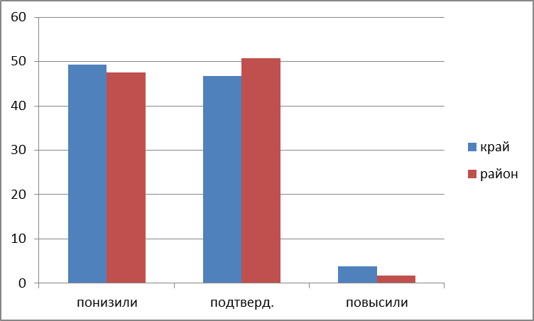

Подтвердили свои оценки 50,7% (по краю-46,78%), понизили 47,55% (по краю-49,36%), расхождение 49,3%.

**Сравнение отметок с отметками по журналу по математике**

Подтвердили свои оценки 59,9% (по краю-45,73%), понизили 36,59% (по краю-50,91%).

**Сравнение отметок с отметками по журналу по биологии**

Подтвердили свои оценки 59,87%, понизили 38,22%.

***Сравнительный анализ результатов участников ВПР 6 класс в школах***

| **ОО** | | **Доля учащихся, понизивших результат** | **Доля учащихся, подтвердивших результат** | **Доля учащихся, повысивших результат** |
| --- | --- | --- | --- | --- |
| **Русский язык** | | | | |
| 123002 | | 14,29 | 76,19 | 9,52 |
| 123003 | | 40,54 | 56,76 | 2,7 |
| 123004 | | 58,11 | 41,89 | 0 |
| 123005 | | 25 | 71,88 | 3,13 |
| 123006 | | 80 | 20 | 0 |
| 223007 | | 58,7 | 41,3 | 0 |
| 223008 | | 0 | 100 | 0 |
| 223009 | | 50 | 50 | 0 |
| 223010 | | 22,22 | 66,67 | 11,11 |
| 223011 | | 0 | 100 | 0 |
| 223012 | | 0 | 100 | 0 |
| 223013 | | 26,67 | 73,33 | 0 |
| **Математика** | | |  | |
| 123002 | 5 | | 95 | 0 |
| 123003 | 37,84 | | 54,05 | 8,11 |
| 123004 | 17,33 | | 82,67 | 0 |
| 123005 | 59,26 | | 33,33 | 7,41 |
| 123006 | 44,19 | | 53,49 | 2,33 |
| 223007 | 0 | | 100 | 0 |
| 223008 | 66,67 | | 33,33 | 0 |
| 223009 | 77,78 | | 22,22 | 0 |
| 223010 | 0 | | 71,43 | 28,57 |
| 223011 | 0 | | 100 | 0 |
| 223013 | 13,33 | | 86,67 | 0 |

Очень высокий процент учащихся (от 22% до 78%) понизили результаты при выполнении ВПР.

**Общий вывод**.

Данные говорят о том, что во всех школах имеются признаки несоответствия отметок при проверке ВПР. Наименьшие отклонения в расхождениях между отметками по журналу учащихся и результатами ВПР у обучающихся 4-х классов (от 22до 31%). В 5-х и 6-х классах расхождение до 49%.

Наибольшие отклонения в расхождениях между отметками по журналу учащихся и результатами ВПР наблюдаются в отметках по ВПР в сторону их занижения (до 80%).

Среди представленных для сравнения классов результаты учащихся 5-х и 6-х классов имеют более выраженные признаки необъективности, что требует дополнительного анализа и проведения работы администрации ОО с учителем данного класса (наставничество, повышение квалификации и др.). Отчёты школ, продемонстрировавших признаки необъективности проведения всероссийских проверочных работ, получены. 6 школ, показавшие низкие результаты, внесены в ШНОРы.

**Решаемость отдельных заданий ВПР в 4 классах в сравнении с результатами по муниципалитету и краю.**

**Решаемость заданий по русскому языку**

Процент выполнения заданий совпадает с показателями по краю и стране. Учителям русского языка при подготовке к ВПР обратить особое внимание на задания типа 1К1, 6, 13.2,15.

**Решаемость заданий по математике**

Процент выполнения заданий совпадает с показателями по краю. Учителям математики при подготовке к ВПР обратить особое внимание на задания типа 4, 5.2, 8, 9.1, 9.2, 12. Школе, которая представлена на диаграмме, необходимо проанализировать результаты на предмет объективности проведения ВПР.

**Решаемость отдельных заданий ВПР в 5-х классах в сравнении с результатами по муниципалитету и краю.**

**Решаемость по русскому языку**

Процент выполнения заданий совпадает с показателями по краю. Учителям русского языка при подготовке к ВПР обратить особое внимание на задания типа 1К2, 2К1, 2К3, 2К4, 5.2, 7.2. Администрации школы, представленной на диаграмме, необходимо провести дополнительный содержательный анализ работ и провести работу с учителем данного класса на предмет объективности проведения ВПР.

**Решаемость по математике**

Процент выполнения заданий совпадает с показателями по краю и стране. Учителям математики при подготовке к ВПР обратить особое внимание на задания типа 3, 4, 813, 14.

Необходимо провести анализ причин снижения решаемости некоторых заданий, предусмотреть часы на повторение «западающих» у участников тем.

**Рассмотрим распределение первичных баллов ВПР – 2021 в районе и крае.**

**4 класс русский язык**

Максимальный балл по русскому языку 38б, минимальный 14б.

Заметен «резкий переход» в распределении первичных баллов от «2» к «3» (от 13б к 14б), более резкий, чем по краю. И «сдвиг» в распределении первичных баллов вправо. Что может являться признаком необъективности результатов.

**4 класс математика**

Максимальный балл по математике 20б, минимальный 6б.

Заметен «резкий переход» в распределении первичных баллов от «2» к «3» (от 5б к 6б), что может свидетельствовать о необъективности результатов.

**5 класс русский язык**

Максимальный балл по русскому языку 45б, минимальный 18б.

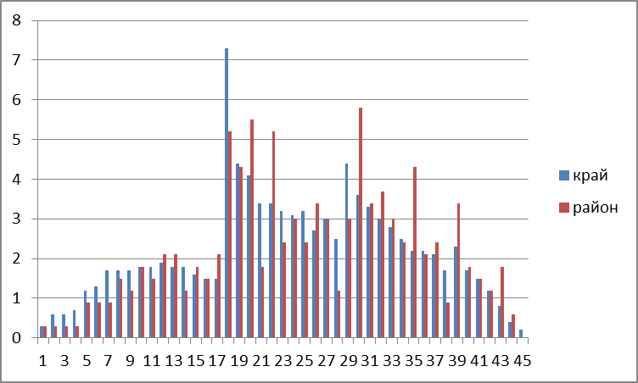

Заметен «резкий переход» (менее «резкий», чем в крае) в распределении первичных баллов от «2» к «3» (от 17б к 18б).

**5 класс Математика**

Максимальный балл по математике 20б, минимальный 7б.

Заметен «резкий переход» в распределении первичных баллов от «2» к «3» (от 6б к 7б), что может свидетельствовать о необъективности результатов.

Наблюдается 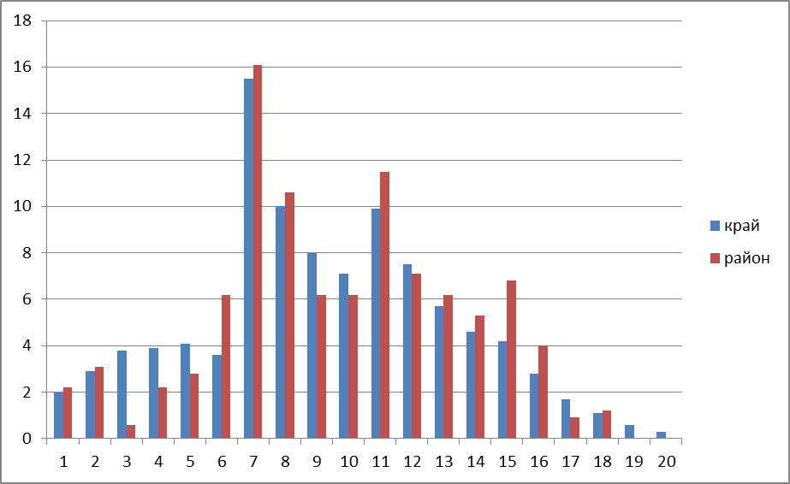

Диаграммы распределения первичных баллов имеют отличия от нормального вида. Наблюдается «сдвиг» первичных баллов вправо (в сторону отметок «4» и «5»), что может говорить о завышении отметок или о том, что учащимся помогали, значит, имеются признаки необъективности результатов. Имеется «пик» – скачек доли учащихся, набравших данный балл, в сравнении с долей учащихся, набравший на 1 балл меньше, что также может являться признаком необъективности результатов. Наличие «резких переходов» наблюдается почти во всех школах.

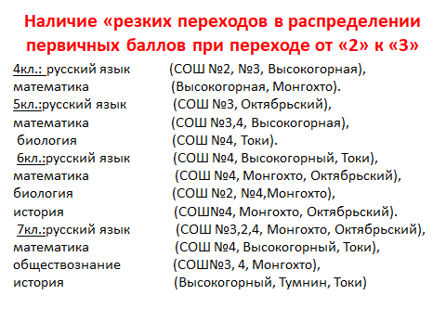

Общие выводы.

По результатам анализа можно сделать вывод, что наблюдаются признаки необъективности при проведении и проверке работ ВПР. Наблюдается при сравнении отметок за работы с отметками по журналу расхождение от 22% до 66%. Очень высокий процент учащихся (от 22% до 78%) понизили результаты при выполнении ВПР. Наличие «резких переходов» в распределении первичных баллов наблюдается почти во всех школах. В ОО проведён анализ результатов ВПР-21 (по шаблону «7 шагов»). Итоги рассмотрены на педсоветах, заседаниях ШМО. Дорожные карты образовательных организаций района по обеспечению объективности проведения оценочных процедур размещены на сайтах школ.

При подготовке к ВПР-22 необходимо продолжить работу по обеспечении объективного проведения оценочных процедур.

1. Проведение информационно-разъяснительной работы по вопросам проведения ВПР, оценивания заданий, использования результатов ВПР с целью формирования позитивного отношения к объективной оценки у всех участников образовательных отношений.
2. Непрерывный процесс повышения квалификации учителей в области оценки результатов образования, включающий не только обучение на курсах повышения квалификации, но и внутришкольное обучение и самообразование.
3. Провести анализ качества оценивания с целью выявления признаков необъективного оценивания. Проанализировать текущую успеваемость учащихся группы риска.
4. Разработать с учителями индивидуальные образовательные маршруты для учащихся с низкими образовательными результатами.